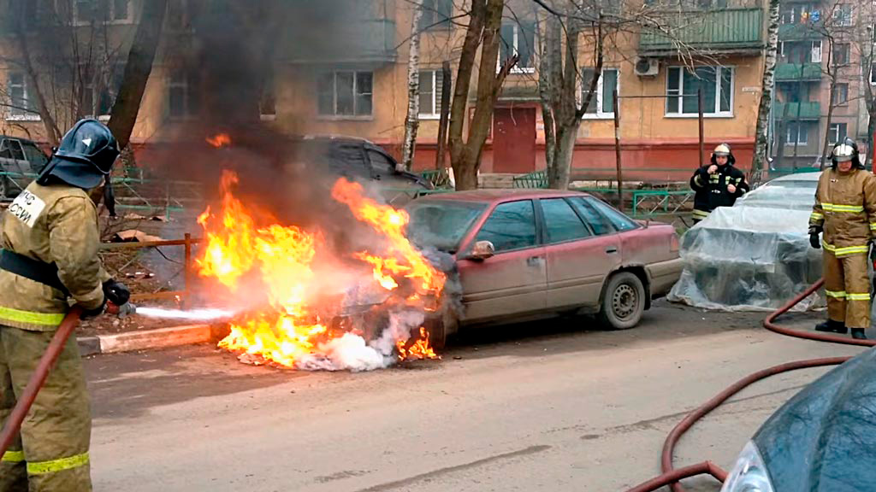

ПОЖАР В АВТОМОБИЛЕ

Действия при возгорании автомобиля

Автомобиль – это самый настоящий склад легковоспламеняющихся материалов: бензин, масло, резина, краска, кожа или ткань, проводка и т.п.

Автомобиль выгорает полностью за 4 - 6 минут. Поэтому оказавшись рядом с таким пожаром, как можно быстрее покиньте место происшествия на безопасное расстояние – 10–15 метров по радиусу, так как при возгорании автомобиля может последовать взрыв бензобака.

Причиной возникновения пожара автомобиля может стать:

• неисправность электрической проводки;
• разгерметизация топливной системы;
• высокая температура некоторых деталей;
• курение в автомобиле;
• неправильная перевозка опасных грузов;
• столкновение автомобилей;
• поджог недоброжелателей.

В случае пожара водитель автомобиля должен быть готов предпринять правильные действия и грамотно локализовать очаг возгорания. Есть три наиболее важные вещи, которые надо всегда иметь в автомобиле: аптечку с медикаментами, огнетушитель и несинтетическую накидку.

Рекомендации в случае возникновения возгорания автомобиля:

1. Быть внимательным к автомобилю. Возгоранию предшествуют появление дыма, запах горелой проводки, резины или бензиновые пары в салоне машины.
2. Не паниковать, остановить автомобиль на съезде дороги подальше от людей, других автомобилей, зданий и построек. Выключить мотор, высадить пассажиров, поставить на ручной тормоз, забрать документы из машины. Помните, что нельзя находиться внутри салона более чем 90 секунд.
3. Если в процессе движения случилось возгорание автомобиля, не стоит увеличивать скорость движения, поскольку это только еще больше воспламенит транспортное средство.
4. Смотрите, где находится очаг задымления. Если горит около бензобака, то немедленно отходите и уведите всех на безопасное расстояние.
5. Если возгорание под капотом, то необходимо осторожно с помощью палки или монтировки приоткрыть место очага возгорания, так как возможен выброс пламени, и направить струю пены огнетушителя. Важно погасить наиболее интенсивный очаг возгорания либо с помощью огнетушителя, либо накрыв его брезентом, забросав песком, снегом или землей. В случае невозможности быстрой ликвидации пожара необходимо отойти на достаточно безопасное расстояние.
6. Если в автомобиле находятся пассажиры, в этом случае важно, как можно быстрее помочь им выбраться и отвести на безопасное расстояние, при необходимости оказать им первую медпомощь и в последующем вызвать «скорую помощь».
7. Если возгорание автомобиля произошло вблизи других автомобилей, следует откатить рядом стоящие автомобили в сторону или полить их водой, чтобы исключить возможность их возгорания.
8. При пожаре автомобиля необходимо сообщить о возгорании в пожарную охрану по телефону - 01, с мобильного номера - 101, или в единую службу спасения по телефону - 112.

Пожарная безопасность автомобиля зависит от бдительности и ответственности его владельца, от соблюдения им правил и норм эксплуатации. Кроме того, немаловажным условием безопасности является наличие исправного огнетушителя в автомобиле.

К самым действенным огнетушителям относятся порошковые. Они заправляются специальным составом, который дает возможность тушить различные горючие вещества, а также электрическое оборудование, находящееся под напряжением.

Приобретать огнетушитель нужно лишь в специализированных магазинах, проверяя перед этим сертификаты пожарной безопасности и паспорт, в котором должен быть прописан срок годности.

Размещать огнетушитель лучше в салоне, в непосредственной близости от автовладельца. Не рекомендуется оставлять его в багажнике, так как во время чрезвычайной ситуации доступ к нему может быть затруднен.

